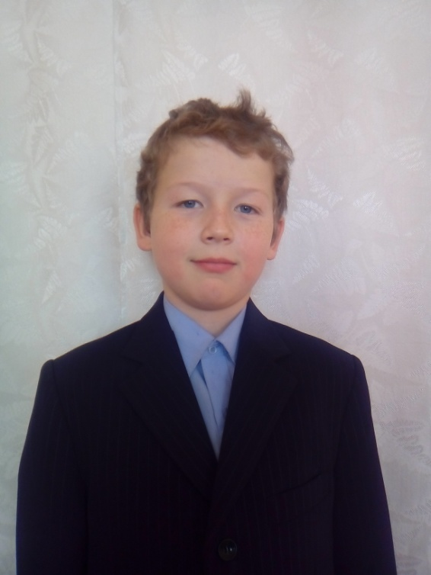
Мальчик родился в январе 2006
Цвет глаз: голубой
Цвет волос: светло-русые
Характер: Олег – открытый и веселый мальчик. Ему нравятся подвижные игры.
Возможные формы устройства: усыновление, опека.
Группа здоровья: 3-я группа здоровья.
Причина отсутствия родительского попечения матери: решение суда о лишении родительских прав матери.
Причина отсутствия родительского попечения отца: в графе «отец» свидетельства о рождении стоит прочерк.
Братья или сестры: есть брат и две сестры

